GUÍA 2 -TALLER NÚMERO 2

AGREGAR CSS3 AL HTML5

**Autor: Marco León Mora, septiembre 2023**

# objetivos

Estimado Aprendiz, el presente taller tiene como objetivo que usted y sus compañeros del equipo de trabajo, conceptualicen y comprendan como utilizar el CSS para mejorar la presentación de un documento HTML.

CSS, en español «Hojas de estilo en cascada», es un lenguaje de diseño gráfico para definir y crear la presentación de un documento estructurado escrito en un lenguaje de marcado.

# PARTICIPANTES

El presente taller debe ser desarrollado en primer lugar de manera individual, posteriormente se intercambiarán opiniones entre los componentes de su equipo de trabajo.

# METODOLOGÍA Y ACTIVIDADES

* Estudie el contenido en el siguiente enlace. Tome notas y realice ejercicios.

<https://disenowebakus.net/aprender-css-hoja-de-estilo-en-cascada.php>

Curso UDEMY gratis:

<https://www.udemy.com/course/aprende-html5-y-css3-desde-cero/>

* Conozca y practique el uso de la librería Bootstrap, para lo cual debe desarrollar los ejercicios del documento “Uso de la librería Bootstrap” del material de apoyo.
* Realice una página web con su Hoja de Vida, para que tenga la apariencia de la siguiente figura, modifique el contenido de la imagen para visualizar sus datos. Utilice variables CSS para identificar los colores a utilizar.
* Consulte en la Web sobre “Paletas de Colores”, genere dos paletas diferentes y modifique los valores de las variables CSS para cambiar los colores de su Hoja de Vida.

# Pasos para construir una página WEB

## Decidir si debe usar o no un servidor web local

Como usted debe desarrollar un proyecto didáctico, se supone que no va a estar disponible para otros usuarios, por lo que se descarta tener un servidor en la red. Por otro lado, dado que este ejercicio no requiere el uso de lógica del lado del servidor, ni para controlar aspectos de seguridad ni para acceso a una Base de Datos, no es obligatorio el uso de un servidor local (Xampp, Wamp, etc).

## Crear una carpeta con el nombre de su proyecto

Todos los recursos de su página deberían estar en la misma carpeta, excepto cuando se usan recursos externos, los cuales se conectan por medio de un URL. El nombre de la carpeta debería iniciar en minúscula, sin espacios, puede usar la notación clásica donde cada palabra se separa por un guion bajo o usar la notación Pascal Case (consultar). Si va a usar un servidor, esta carpeta debe estar dentro de la carpeta ‘htdocs’ o ‘www’, según el servidor.

## El recurso eje del proyecto es el archivo index.html

Para que el navegador despliegue la página automáticamente, el archivo principal debe llamarse ‘index.html’, la extensión del archivo puede cambiar si usa otro lenguaje del lado servidor.

En este archivo se incluirá TODO el contenido a presentar, dentro de las etiquetas adecuadas, estas etiquetas estarán identificadas con un atributo de CLASE (class) o de IDENTIFICADOR (id), para poder referenciarlas desde el archivo de estilo (CSS).

## Dar estilo a la página

Así como el archivo HTML alberga el contenido a mostrar, debe tener un archivo con extensión CSS (por ejemplo, ‘estilos.css’), que contendrá TODAS las modificaciones a las propiedades de las etiquetas en el archivo HTML. Este archivo deberá estar asociado al contenido, por medio de una etiqueta de enlace (<link>) en el HTML.

## Maquetado de la pagina

Para crear la estructura de la página, iniciamos a partir del diseño entregado (ver la siguiente figura), que nos muestra el aspecto final (Diseño Gráfico), es muy conveniente contar con los textos a desplegar, dentro de otro archivo, que puede ser Word, blog de notas, etc.

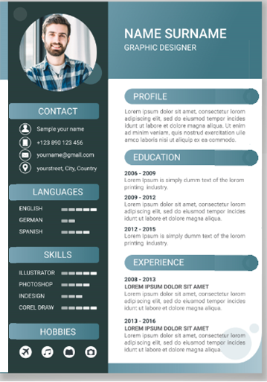

### Definición de los contenedores

Los contenedores son etiquetas HTML que nos permitirán, a partir de las propiedades CSS, replicar el diseño gráfico entregado a usted (figura anterior). Para el efecto vamos a utilizar, FUNDAMENTALMENTE, etiquetas <div> (no usaremos, por ahora, etiquetas semánticas. Consultar).

Vamos a realizar, paso a paso, el proceso de definir estos elementos. Solo se van a definir, aún no se asignarán sus atributos CSS.

1. Un contenedor general, que encerrará todo y permitirá controlar los márgenes de la página, dentro de la pantalla, este contenedor tendrá un color de fondo gris.
2. Otro contenedor interno, un poco más pequeño, pare dejar ver los bordes grises a derecha y abajo. Este contenedor tendrá asignado un fondo verde degradado.

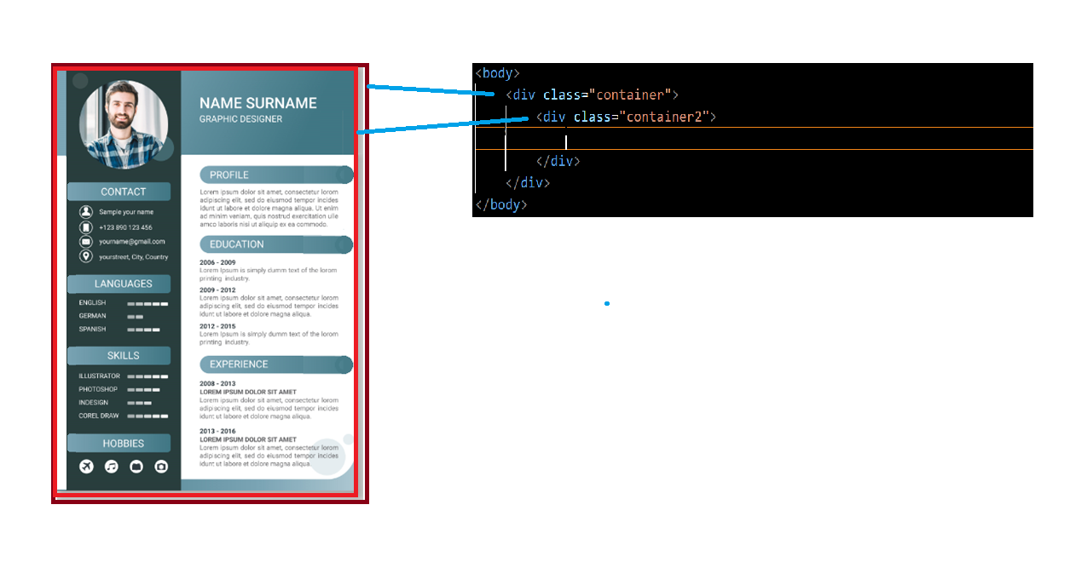

1. Tres contenedores, ‘titulo’, ‘principal’ y ‘vertical’ que contendrán el contenido de la columna vertical, el nombre principal y los elementos de contenido.

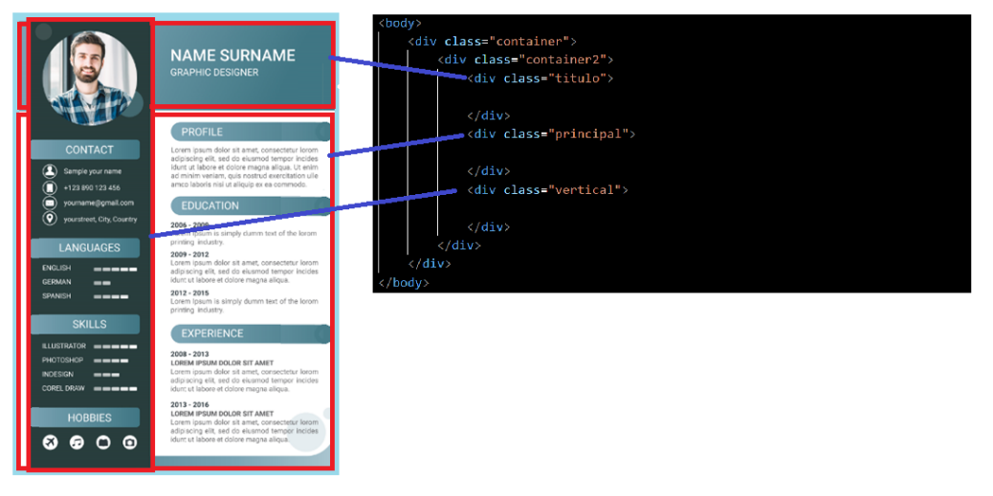

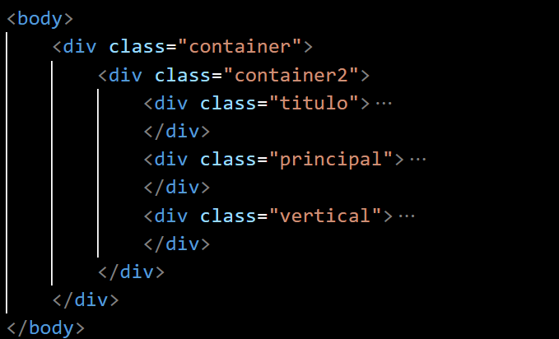

### Contenido del bloque ‘titulo’

1. Dentro de ‘titulo’, una etiqueta <h1> y otra <h2>:



### Contenido del bloque ‘principal’

1. Dentro de ‘principal’, tres contenedores de la clase ‘bloque-1’

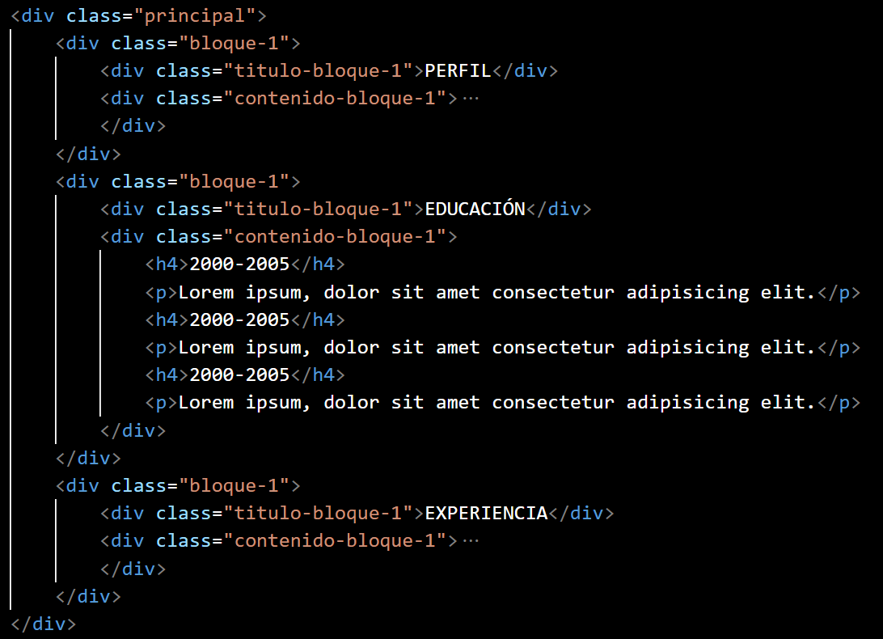

1. Dentro de cada ‘bloque-1’, un <div> de la clase ‘titulo-bloque-1’ y un <div> de clase ‘contenido-bloque-1’.
2. Las etiquetas internas en los <div> de la clase ‘contenido-bloque-1’ serán <h4> para los subtítulos y <p> para los párrafos de texto, según se requiera. En la siguiente imagen se muestra el HTML de ‘principal’, desplegando solamente uno de los ‘contenido-bloque-1’ para observar las etiquetas <h4> y <p>.

### Contenido del bloque ‘vertical’

1. Dentro del <div> ‘vertical’, un <div> de la clase ‘foto’ y cuatro <div> de la clase ‘bloque-2’
2. El <div> ‘foto’ contendrá una etiqueta <img> con la propiedad ‘src’ la ruta y nombre de la foto a mostrar.
3. En el interior de cada ‘bloque-2’, un <div> de clase ‘titulo-bloque-2’ y otro ‘contenido-bloque-2’

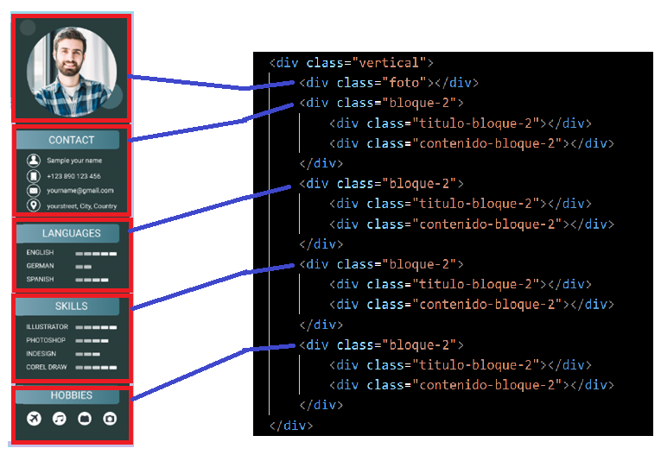

1. El ‘contenido-bloque-2’ del primer bloque contendrá un <div> clase ‘icon’, seguido de un <h6>, este par de etiquetas se repite cuatro veces con los textos según el diseño (ver la siguiente imagen).

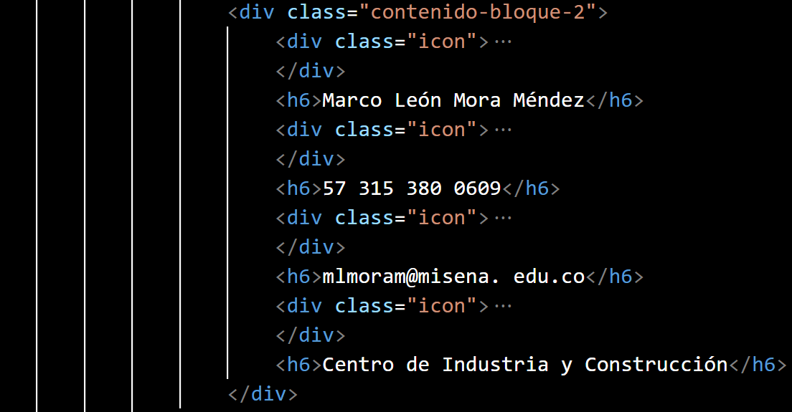

### Una manera de agregar iconos a la página

1. Hay varias maneras de agregar iconos, veremos cómo usar los iconos gratis ofrecidos por BOOTSTRAP:
   1. Ir a la página ‘https://icons.getbootstrap.com/’
   2. Buscar el ícono de su gusto, puede filtrar por nombre en la caja de la derecha (ver imagen siguiente).

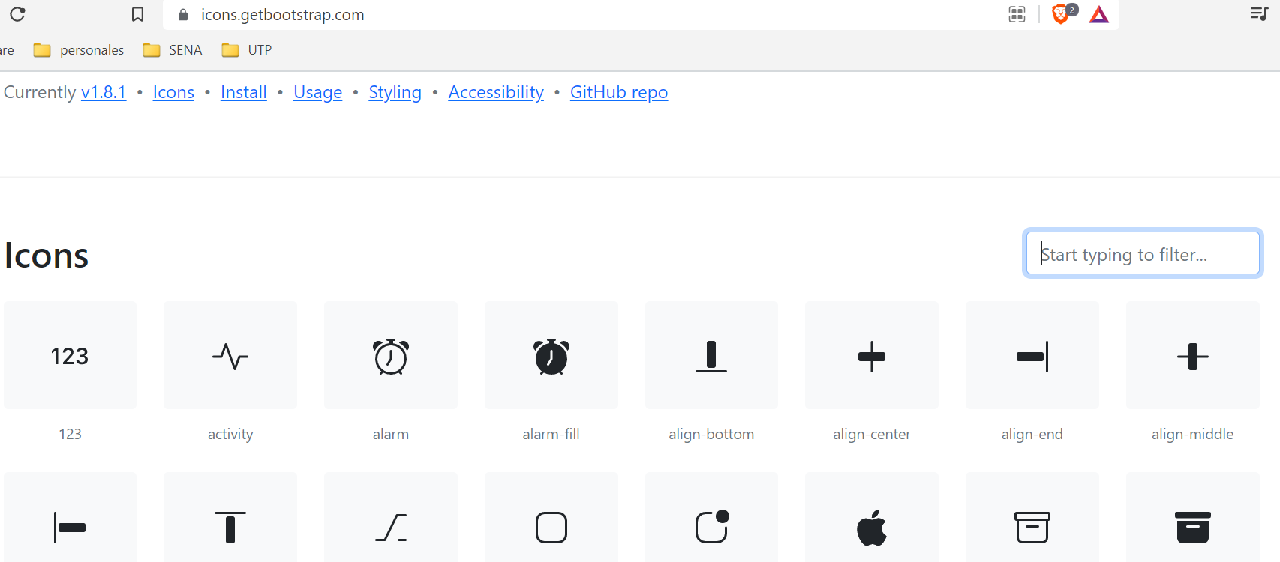

* 1. Dar clic sobre el icono seleccionado
  2. Copiar la etiqueta <svg> en el apartado ‘Copy HTML’ e incluir esta etiqueta dentro del <div> de la clase ‘icon’ en donde lo desee desplegar.

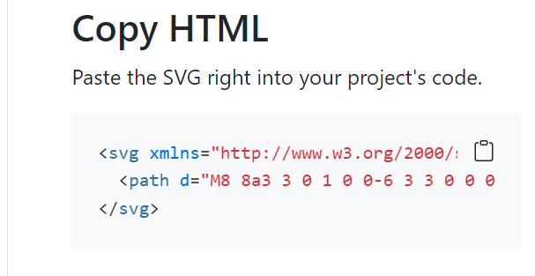

### Diseño de las barras de progreso

1. En los ‘contenido-bloque-2’, en los que sea necesario mostrar la barra de progreso (pequeñas cajitas con diferentes tonos de verde) se agrega un <div> clase ‘cont-barras’, que arropara todas las barras de cada bloque.
2. Cada barra esta compuesta por un <div> clase ‘text-barra’ y por un <div> clase ‘barra’.
3. Dentro del <div> clase ‘barra’ una etiqueta <img> con propiedad src= ‘cortina.png’ (es el nombre del archivo de imagen usada para ‘tapar’ las casillas que no estaran visibles en la barra de progreso (ver siguiente imagen).

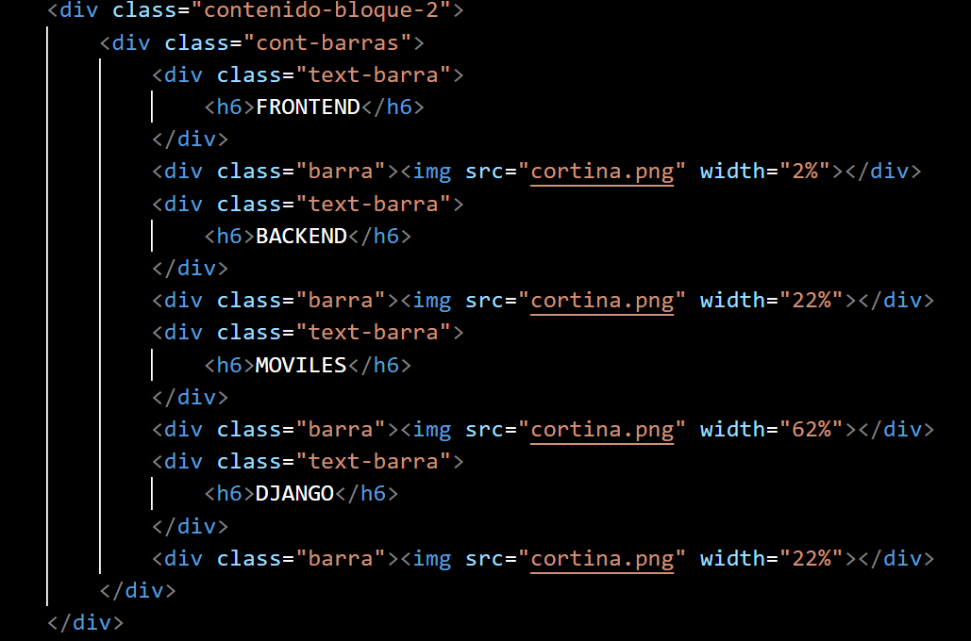

1. Hay que hacer dos imágenes para tener el efecto de visualización solicitado,
   1. Una imagen denominada ‘barra.png’ será usada como fondo del <div> ‘barra’, de 150 px por 50px, con color de fondo igual al del div ‘vertical’.



* 1. La imagen ‘cortina.png’ de solo fondo, a desplegar desde la derecha a la que se le controlará el ancho para tapar más o menos cajitas de la imagen anterior.



1. El ultimo ‘bloque-2’ contiene una fila con iconos relacionados con el pasatiempo, se codifica como se muestra en la siguiente figura. Tenga en cuenta que las etiquetas <svg> corresponden a los iconos copiados desde la página ‘https://icons.getbootstrap.com/’, como se explicó más arriba.

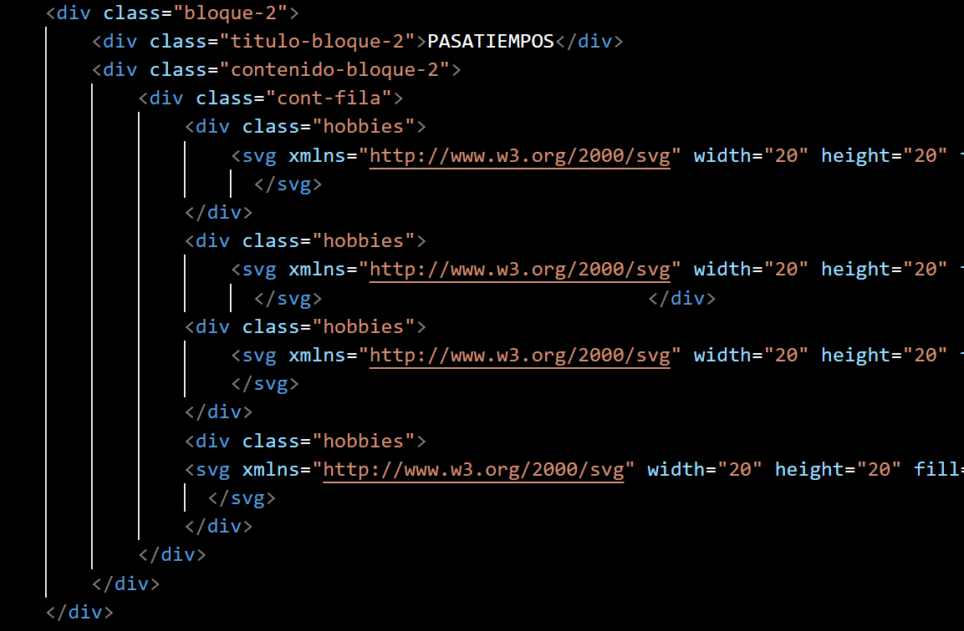

Con esto ya se tiene el contenido (archivo HTML) a mostrar.

## Dar estilos a la pagina

El archivo CSS, contendrá prácticamente todas las propiedades de las etiquetas HTML, a las que sea necesario cambiar sus valores. El proceso más fácil es el de ir asignando propiedades CSS desde los elementos más externos hasta los más internos, de manera progresiva. Eso nos permite, adicionalmente, tener un código CSS ordenado, donde sea más fácil encontrar las propiedades de cualquier elemento.

Para implementar los estilos, se recomienda, ir agregando a cada etiqueta y probando el resultado y el efecto de activar o desactivar cada propiedad (utilice la herramienta de inspección de su navegador).

1. La etiqueta <body>. Se define la familia de fuentes de texto a usar y el tamaño relativo. La propiedad ‘position’ es necesaria para poder ubicar posteriormente al <div> ‘vertical’, sobrepuesto sobre los demás:

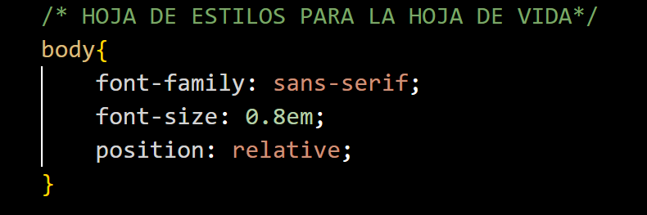

1. El ‘container’ controla el ancho total del contenido (70% del eje horizontal del ViewPort), margin:auto para centrarlo, color de fondo gris y el padding (margen interno).

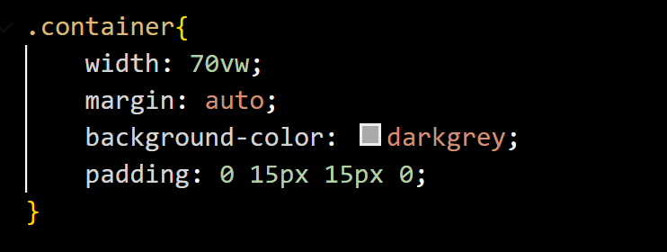

1. Al ‘container-2’ se le asigna un fondo con color degradado, para definir el código, usar una pagina de internet como, por ejemplo, ‘https://cssgradient.io/’

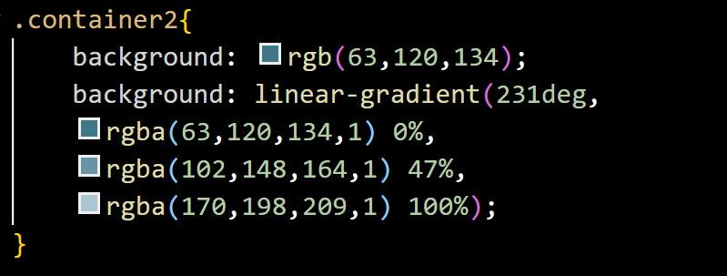

1. Al bloque ‘titulo’ se le da un padding (margen interno) del 40% al lado izquierdo, para obligar a su contenido a mostrarse a la derecha. Se hubiera podido usar oro div interno, flotante a la derecha.

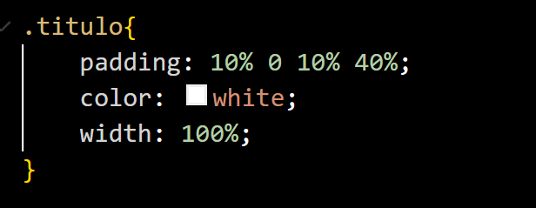

1. A las etiquetas <h1> y <h2> dentro de ‘titulo’, se les ajustan algunas propiedades.

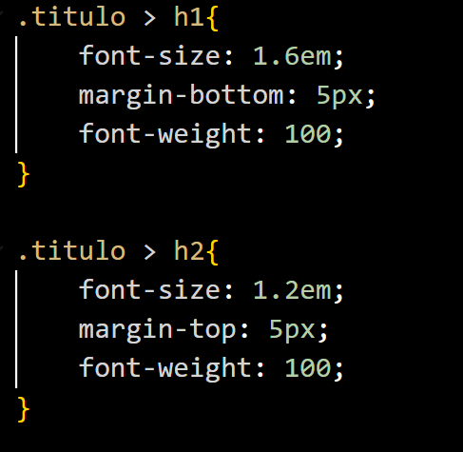

1. ‘Principal’, además del color de fondo, el redondeo de la esquina inferior derecha y el margen interno (padding), se le asigna las propiedades ‘display:flex’ y flex-direction: column’, para que obligue a su contenido (las clases ‘bloque-1’) a colocarse verticalmente.

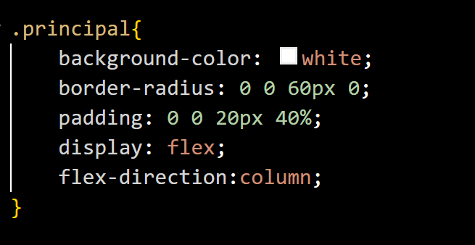

1. A los contenidos de ‘bloque-1’ se les asigna margen y padding. El título tiene color de fondo y con bordes redondeados.

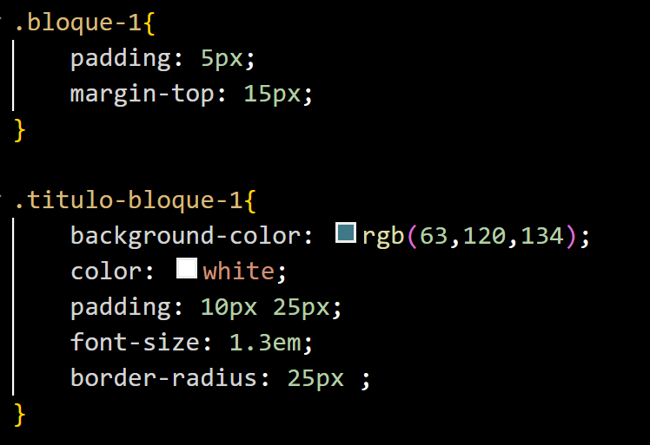

1. Ajustes a las etiquetas <h4> y <p> dentro de ‘contenido-bloque-1’

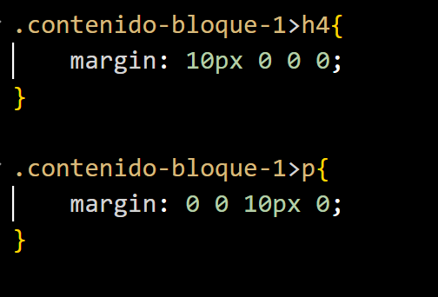

1. El <div> ‘vertical’ va flotando sobre los otros dos. Este efecto se logra con las propiedades ‘position: absolute’, ‘top’ y ‘left’, que definen cuanto se desplaza desde arriba y desde la izquierda de su referencia (el elemento con la propiedad ‘position: relative’ (recuerden que es <body>. La propiedad ‘z-index’ lo coloca sobre los demás elementos, que no tienen esa propiedad definida.

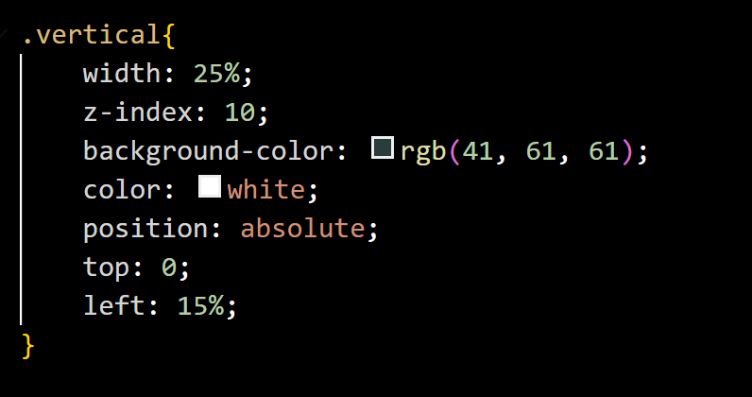

1. Ajustes y posicionamiento para la foto. La propiedad ‘border-radius: 50%’ permite verla redonda.

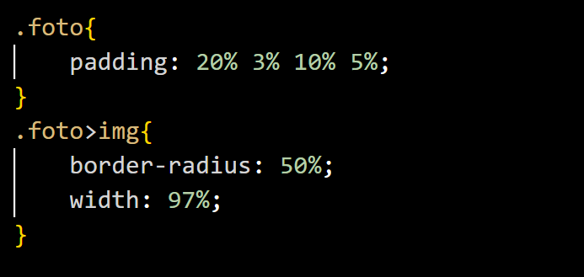

1. Ajustes para ‘bloque-2’. El padding, y la configuración de los ‘titulo-bloque-2’ para obtener el efecto deseado.

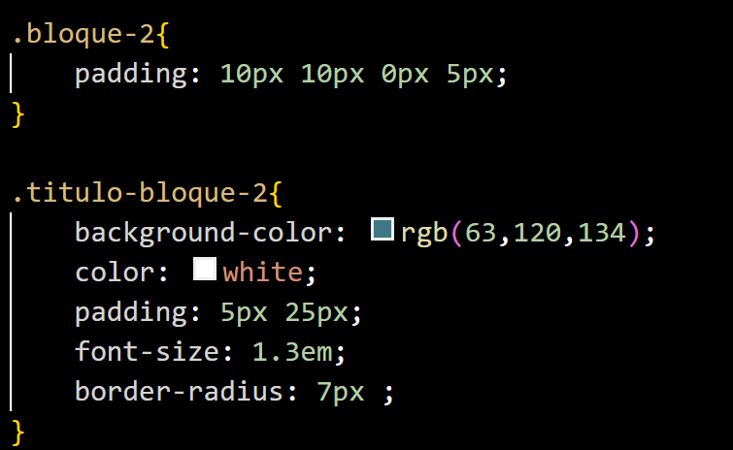

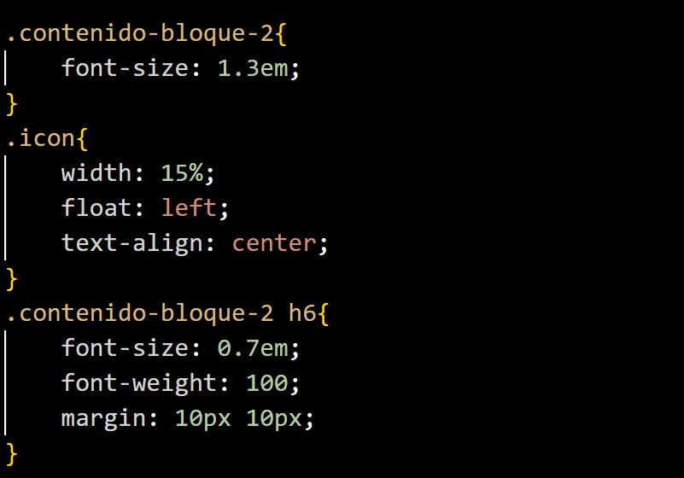

1. Configuración de las barras de progreso. ‘display:grid’ y ‘grid-template-columns’ define una tabla de dos columnas. El <div> ‘barra’ tiene de fondo la imagen con los cuadritos, ajustada a todo su ancho con la propiedad ‘background-size: contain’.

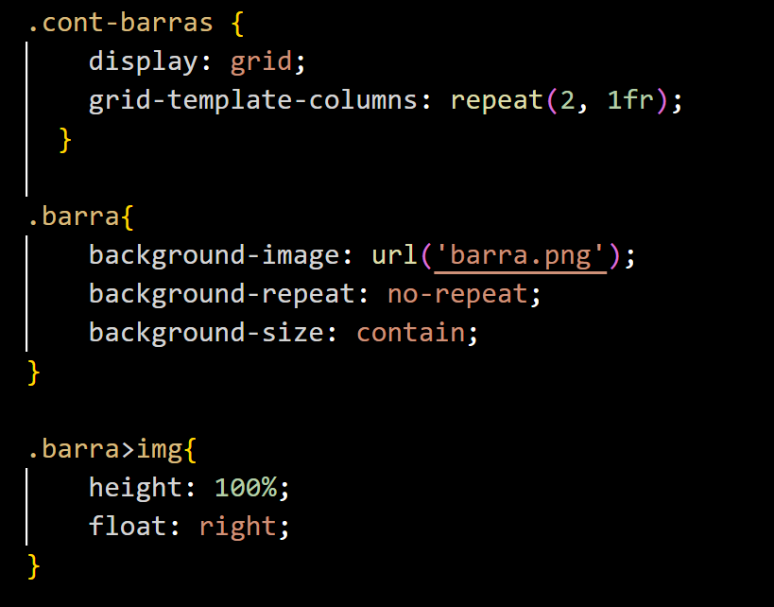

1. Por último, el bloque con los pasatiempos se define como una fila de elementos, con las propiedades ‘display’ y ‘flex-direction’. A cada contenedor de los iconos se le ajusta tamaño, márgenes y se le cambia el color de fondo a blanco. Por lo tanto, hay que cambiar también la propiedad ‘color’ para hacer visible su contenido. El efecto redondeado lo da ‘’border-radius.

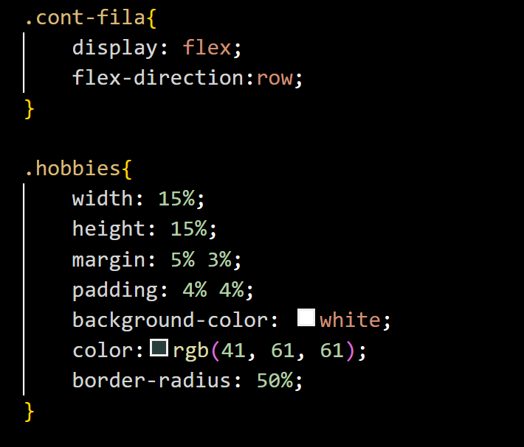

# ENTREGABLES

Usted debe subir a la plataforma (como será indicado en su momento por el instructor) el documento convertido a formato PDF con el nombre de la siguiente manera: **TPS_2823217_G1_xxxxxxxxx.pdf**, donde las equis (x) serán reemplazadas por el número de su documento de identidad.

Debe presentar su Hoja de Vida, según las instrucciones dadas, en un navegador web.